基于增量式分区策略的MapReduce数据均衡方法

王 卓¹⁾, 陈 群¹⁾, 尤 立¹⁾，潘 巍¹⁾，李战怀¹⁾
¹⁾ 西北工业大学 计算机学院，陕西 西安 710072
摘 要 MapReduce以其简洁的编程模型，被广泛应用于处理大规模和高维度数据集，如日志分析、文档聚类和其他数据分析。由于自身采用一次分区机制，即采用Hash/Range分区函数对数据进行一次划分，导致在处理密集数据时，经常出现数据倾斜问题。虽然系统为用户提供了自定义分区函数方法，但不幸地是在不清楚输入数据分布的情况下，数据倾斜问题很难被避免。为解决数据划分的不均衡，本文实现了一种增量式的细粒度分区调整策略。该方法通过在Map端产生多于Reduce个数的细粒度分区，借助运行时全采样方法掌握数据分布信息，并在JobTracker中增加分区代价评估模型，根据采样结果的逐渐准确性实时地对分区进行代价评估和多轮筛选，然后应用启发式算法将每轮选中的细粒度分区进行重组分配，最终产生数据量均衡的Reduce输入分区，以此实现分区后数据的均衡性。最后在Zipf分布数据集和真实数据集上与先前的分区切分方法进行比较，增量式分区策略取得了令人满意的效果。
关键词 增量分配；细粒度分区；负载均衡；MapReduce
中图法分类号 TP311 DOI号：*投稿时不提供DOI号*

Incremental Partition Scheduling for MapReduce Skew-Avoiding
WANG Zhuo¹⁾, CHEN Qun¹⁾, YOU Li¹⁾ , PAN Wei¹⁾ , LI Zhan-Huai ¹⁾
¹⁾(School of Computer, Northwestern Polytechnical University (NPU), Xi’an China)

Abstract MapReduce as a flexible computation model has been wildly used in processing the scale of terabytes or higher data sets in a distributed cluster, such as access log analysis, document clustering and other forms of data analytic. Because of using Hash/Range partition scheme only once, making skew as a common problem when dealing with dense data sets. Although the system provides a custom partition function for users, unfortunately data skew is difficult to be avoided without knowledge of the distribution. We implemented a fine-grained partitions incrementally schedule to solve data skew. Our method produces much more fine-grained partitions than the number of Reduce on Map, and gathers the distribution by sampling methods in the map processing. Along with the sampling results gradually accuracy, we added the cost model in JobTracker to evaluate the cost of each partition, and then selects the appropriate ones to be allocated on Reduce by our heuristic algorithm in multiple rounds and ensures each Reduce being gained the same quantity. At last, we compared with the segment partition method on Zipf distribution datasets and the real datasets, it has achieved a satisfactory performance.
Key words incremental allocation; fine-grained partition; load balance; MapReduce

引言
近些年，以MapReduce[1]编程模型为基础的分布式系统在传统行业的日常业务处理中被广泛的应用，如通信行业的用户挖掘业务，保险行业的风险分析业务等。特别是Apache 的开源项目Hadoop[2]，将MapReduce计算架构和NDFS分布文件系统进行完美的融合，使得学术界和工业界对MapReduce的研究和应用都产生了极大热情[18^{][19]}。
MapReduce模型将计算分为Map和Reduce两个阶段，一般情况下Map主要对数据进行分区操作，Reduce完成对分区的计算。Hadoop系统默认采用的是Hash分区法，同时支持Range和用户自定义分区法，但采用的都是一次分区机制，即对元组仅进行一次划分，并且采用分区与Reduce一一对应的随机指派策略。对于均匀分布的数据集，该分区机制能很好地实现各Reduce接收数据的均衡性，但对于个别值密集的倾斜数据，默认分区方法很难实现对数据的一次性均匀划分，即使采用自定义分区函数，在没有掌握数据分布的情况下，也很难避免不发生数据倾斜。一旦发生数据的划分倾斜，势必会造成Reduce运行的不均衡，从而影响整个作业的运行时间。因此如何保证分区后数据的均衡性，成为近年来研究的热点。
为解决原MapReduce自身一次分区生成机制带来的弊端，研究者们提出了两阶段分区机制，即首先按照原机制生成数据分区，然后对数据量发生倾斜的分区进行一次调整。分区调整策略如文献[12]中的方法：在Map运行到一定时机时，根据采样所得到的分布信息对发生数据量倾斜的分区进行一次拆分，然后在保证数据一致性的基础上将拆分后的分区与较少数据量的分区进行合并，从而产生均衡分区。该方法的关键是何时对分区进行拆分，较早对分区拆分势必会增大采样误差，而较晚调整又会延迟数据从Map端到Reduce端的传输时机，对于不同的数据分布，该方法很难给出一个最优的调整时机。文献[10]提出了一种预处理分区调整策略，即在运行用户的作业前，启动一个采样任务负责调整默认分区策略，以此保证使用均衡的划分策略来运行用户的作业。由于一个作业的启动和停止需要较大的开销，对短作业和数据集经常发生变化的作业，该方法往往不能取得最优的运行效率。由此可见，一次分区生成和一次分区调整机制，在处理分布类型复杂的各类数据集时往往存在一定的局限性。
本文提出一种更高效的增量式分区调整策略，该策略通过将分区机制变更为一次生成和运行过程中的多轮调整来实现数据划分的均衡性。该方法首先在Map运行阶段产生多于Reduce个数的细粒度分区，并在Map运行的前期，由JobTracker根据部分采样的结果筛选出最合适的分区进行部分分配，由于可能存在较大的采样误差，很容易造成前期的分配方案发生数据倾斜，但伴随着Map运行，采样结果会逐渐精确，然后用未分配的精准分区多轮次地对因过早分配而造成的倾斜进行逐步调整，最终确保在Map结果前，将所有的分区分配到Reduce端，同时又能保证各Reduce接受数据量的均衡性。本文的主要贡献包括：
（1）实现增量式分区调整策略，该方法通过在Map运行过程中，多轮次的将细粒度分区重组为均衡的Reduce输入分区，保证分区的均衡性。
（2）提出分区的代价评估模型，该模型以采样的结果为输入，实时地对各分区进行负载评估和记录，并能在每轮分配时筛选出最合适的分区指派到Reduce端。
（3）由于将分区指派到Reduce的计算问题属于NP-Hard，本文提出一种复杂度为O(n²logn)的贪心算法，能高效地实现Reduce端的数据均衡。
（4）通过11个节点上的集群环境，以标准方差作为均衡性的评测标准，用标准Zipf分布的数据集进行实验，在指数为0到0.7分布间，该方法比先前方法有3~12倍的提升；在0.8到1.0之间，比先前方法有25%~1倍的提升。在一次迭代的PageRank算法上，该方法在Reduce端的运行时间比切分分区的方法最多有50%的性能提升。
本文第2节对与MapReduce负载均衡相关的工作进行介绍；第3节通过分析MapReduce的运行过程给出发生数据倾斜的原因；第4节引入增量式分区的相关概念，并概括阐述该策略的处理框架；第5节抽象增量式分区的计算模型，给出重组分区的代价模型；第6节给出增量式分区在Hadoop系统上的实现方法，并提出实现增量式调整的启发式算法；第7节通过标准Zipf分布数据集和真实数据集与切割分区的方法进行对比实验，验证该方法的有效性。最后是对文本的总结和概述未来的研究方向和问题。

相关工作
自MapReduce模型提出后，学者们就开始关注如何保证Reduce端接收数据量均衡的问题。在提出MapReduce模型的文献[1]中，J. Dean采用通用的Hash函数对数据进行简单的一次划分，由于该方法实现简单，所以在Apache 实现的Hadoop系统上被定义为默认分区方法，但一次Hash划分很难保证处理密集数据时各分区的均衡性。
随后各研究机构开始对原分区机制进行优化，提出多种分区划分方法。华盛顿大学YongChul Kwon，首先以MapReduce运行的两个阶段为划分标准，将Map和Reduce各阶段可能会产生倾斜的原因进行分析，提出5种倾斜的分类方法[5]。随后为解决分区大小的不均衡，他们提出SkewReduce策略[6]，该方法利用用户定义代价模型来评估分区的大小，并当整个任务运行到特定时机后开始制定分区策略。该策略是以延迟数据的传输为代价来实现Reduce接收数据的均衡性的。Smriti. R提出一种基于采样的分区划分方法[11]，该方法通过在Map中新增一个采样进程来获取数据分布情况，当采样一定比例后开始对产生的分区进行拆分和重组。与该方法类似的是Benjamin提出的Closer系统[12^{][13]}，该系统直接将采样函数增加到Map函数中，避免了不必要的通信开销，同样当Map完成到一定比例后，开始对分区进行拆分和重组，从而才开始数据传输。这两种方法都是在采样完成一定比例后开始对分区进行一次调整，因此调整时机的确定直接影响着该方法的效率。过早调整会出现较大的采样误差，过晚调整会延迟数据的传输时机。以上是基于元组的采样， L. Kolb提出了一种基于数据块(Block)的采样和切分方法[8^{][9]}，该方法将原来的(key,value)键值对转为(blocking_key, entity)的形式，以块的大小为单位进行评估和拆分，与基于元组采样类似，该方法采用的仍旧是一次拆分，没有解决如何定义拆分时机的问题。S. C. Racha提出一种借助两轮作业来实现数据划分均衡的方法[10]，该方法将原来的一轮任务拆分为两轮：第一轮任务为Sample MapReduce，主要任务是对输入数据进行25%的随机采样，并产生比Reduce个数还多的分区数；第二轮开始执行用户所定义的Map和Reduce函数，根据第一轮的采样结果，在执行第二轮时制定均衡的分区函数，从而保证所有Reduce接受数据量的均衡性。耿玉娇对前人的工作进行总结[21]，提出了切分分区和组合分区的两种方法，两种方法都是在作业运行前另起一个任务进行采样，然后根据采用结果对分区进行一次调整。两轮作业以增加获取数据分布信息的代价来实现数据划分的均衡性，对短任务作业该方法存在很大的局限性。周家帅提出了一种对中间结果进行分析的分区制订方法[20]，该方法通过对Map函数完成后所产生的临时结果进行采样，根据中间结果的分布情况来决定启动多少Reduce任务是最均衡的，该方法以延迟Reduce的启动为代价来实现负载均衡。
也有研究者，不考虑数据划分的均衡性，而是在Reduce运行中进行调整。如YongChul Kwon提出一种对任务运行过程的均衡调度方法[7]。该方法通过对各任务建立剩余运行代价估计模型，当有任务完成后，对未完成的任务进行评估，将未被处理的数据迁移到完成任务的节点上，从而保证在运行过程中较慢的任务能在空闲节点上被处理，以此实现各节点计算任务的均衡性。

背景知识
Hadoop系统所实现的标准MapReduce模型对一个作业的处理通常包含两个阶段：Map和Reduce。
Map阶段：各Map从HDFS上将数据加载到本地，然后以记录为单位的形式加载到本地任务(Task)中，然后每条记录经过Map函数，转换为<key，value>形式的键值对，这些键值对以key为关键字按照分区函数分类，默认为Hash分区方法；接着将具有相同Hash值的键值对划分为一个簇，每簇称为一个分区(partition)，并且规定一个分区仅对应于一个Reduce，并且是该Reduce的全部输入数据集合。当MapTask完成后，会将产生的所有输出数据按照有序的分区序列以临时文件的形式存放到本地磁盘，等待Reduce端读取数据。
Reduce阶段：一般情况下，当第一个MapTask完成后，由主节点的JobTracker调度Reduce任务，当第一轮Reduce任务启动后，便可以从已完成的Map节点读取各自分区的数据。若在读取过程中，有新Map完成，则该Reduce会增加读取线程，并行地从多个节点读取。当所有Map完成后，Reduce便可获取所属自己分区的全部数据，从而开始执行Reduce函数，最终将输出结果写到HDFS上，完成整个作业。

增量式分区策略的概念模型
本节我们给出增量式分区的概念模型，将原机制中分区与Reduce的一一对应关系变更为多对一的关系，并且在Map的运行过程中以渐进方式将分区分配到Reduce端。

引入新概念
本文我们将原MapReduce架构中的一次分区模式（Hash函数分区）更改为两阶段分区模式，为能精确地描述该过程，本文引入2个新概念。新增定义如下。
定义1 (Micro-Partition). Micro-Partition为经过分区函数计算后产生的细粒度分区，称该分区为第一阶段分区。设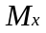为含有相同Hash/Range值的单个分区的所有数据集合，令的个数为Reduce个数的倍，称为为放大系数，取值为大于等于1的正整数。
由定义1可知，在增量式分区策略中，第一阶段分区与原分区过程相同，差异在于所产生的分区个数是Reduce个数的倍，其结果同样被写入本地磁盘。的取值越大表明Micro-partition的划分粒度越小，其最小值为1，此时与原MapReduce分区方法相同；取得的最大有意义数值是能够将所有的单条输入记录划分为一个Micro-partition，即相同数值的所有记录作为一个分区。
定义2 (Fine-Partition). 令Fine-Partition为单个Reduce输入数据的总和，每个Fine-Partition至少是一个Micro-partition的集合，将多个Micro-partition组合为一个Fine-Partition的过程称为第二阶段分区。令Fine-Partition的个数等于Reduce的个数。
定义2描述了Reduce输入数据的整合过程，此过程是将在Map阶段所产的细粒度分区“堆积”为数据量大小基本相等的均衡分区，将并各均衡分区作为Reduce的输入数据集合，以此保证Reduce输入数据量的均衡性。

增量式分区策略架构
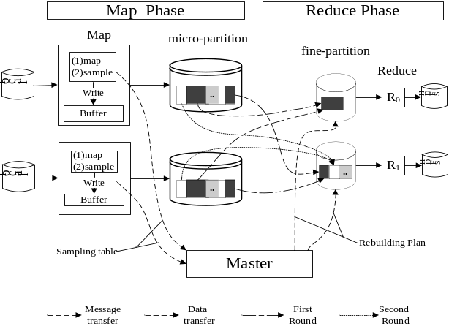
图 1增量式分区的MapReduce架构
为实现两阶段分区策略，需要更改原MapReduce架构，本方法的概念模型如Error: Reference source not found所示。新框架与原系统执行流程相同，计算过程同样包括两个阶段：Map和Reduce阶段，所不同的是在Map函数中增加采样方法，在Reduce阶段增加分区合并机制，为增加分区合并后的均衡性，在主节点Master上中增加分区代价的评估决策功能。
新框架在Map阶段，主要实现数据采样和分区划分。进行数据采样的目的是实时描述当前任务的数据分布，为分区划分提供真实可靠的分布信息，分区划分就是产生Micro-Partition的过程。对于未运行过的数据集，用户无法获取输入数据的分布情况，因此往往出现分区函数的盲目性定义，造成Reduce端数据分布的倾斜，为解决该问题，通用的做法是对输入数据进行采样，一般包含两种采样方法：独立采样和运行中采样。独立采样[10]是在作业开始前，预运行一个采样作业，以便统计出数据的分布情况，该方法适用于对固定数据的多维度分析，不适应经常更新数据的任务。运行中采样是在Map函数的运行中统计输入数据的分布，在MapTask结束后或运行到一定阶段终止。该方法有两种实现形式：独立线程[11]和同一线程[14]，独立线程是运行一个与MapTask并行的采样线程负责实时获取Map函数的输出结果，同一线程是在Map函数中增加一个采样函数，每条记录经过Map函数计算后，对该记录进行采样操作。两种实现方法都能灵活地调节样本大小，同时为保证Shuffle过程与MapTask运行时的并行性，需要将所有分区在Map结束前指派完成。然而由于原MapReduce框架采用的一次性指派机制，造成很难确定统一的采样结束时间点，导致采样结果有大概率出现采样误差。本文采用运行中采样，以同一线程的方法实现，为解决采样结果可能出现较大误差的问题，我们将分区的一次性指派更改为多次指派，这样可以增加Shuffle与MapTask的并行程度，同时能逐步修正因过早分配而造成的误差，如Error: Reference source not found将Micro-partition合并为Fine-partition的过程，每轮次选取一部分分区进行分配，进过多轮后形成Fine-partition分区。
在Map函数的运行过程中，将采样结果以心跳（Heartbeat）信息的形式传送到主控节点，由Master对所有MapTask的采样信息(SamplingTable)进行汇聚和分析，并根据实时的数据分布情况制定出均衡的Micro-partition组合策略，同时在恰当的时机将分配方案(Rebuilding Plan)传送到Reduce端，通知各Reduce可以开始要从Map端读取所对应的分区。
Reduce端主要完成Fine-Partition的合并和执行Reduce函数。由于原架构上单ReduceTask仅能处理一个分区，因此新架构需要更改Reduce接收数据机制，保障多个Micro-partition能够传输到同一个ReduceTask上。当Fine-Partition产生后，开始执行Reduce函数，并将结果写到HDFS中，完成整个作业的运行。

负载均衡的代价评估模型
本节根据提出的增量式分区概念模型建立评估Reduce负载量大小的代价模型，为合并分区提供评测标准。首先我们抽取影响负载均衡的4类主要因素，然后借助所定义的分配矩阵进行代价的评估。

模型假设
影响Task产生不均衡的因素可概括为硬件因素和软件因素，硬件因素主要是集群中各机器处理性能的差异、网络结构和资源容量等固件因素，为专注分析因MapReduce自身机制所导致的数据倾斜，本文假定各节点的硬件资源完全同构。软件因素主要表现在Hadoop系统本身的参数设置和MapReduce固有的处理机制。由于Hadoop自身中包含190多个参数，参数的不同选取方案都会对作业的运行产生影响，本文假定在同组实验中都采用完全相同的参数设置方案。同时假设Map/Reduce函数对各元组的处理时间均等。在这些假设条件下可以保证只有发生数据划分倾斜才会导致整个任务在运行时的不均衡。

参数定义
根据提出的假设，评估作业是否发生倾斜的主要因素就是看各节点是否能接受到相同的数据量，而数据量的大小又可反映到元组个数的多少，因此本文将元组个数作为衡量数据大小的唯一标准。为精确描述各节点负载代价我们给出在所有在本文中用的代价评估参数，各参数的详细定义见Error: Reference source not found。
我们将参数分为三类：任务属性参数、代价描述参数和增量策略参数。
任务属性参数
为了能精确描述一个作业的运行情况，我们需要将影响作业运行的相关因素抽象出来，与集群和作业本身相关的因素我们定义为任务属性参数，这些参数的值可直接从系统或作业的配置方案中取得。对于参数和，可直接通过MapTask运行时的完成比例获得，参数的选取将在5.3节做详细描述。
代价描述参数
由于我们在Map函数中定义了采样函数，因此需要实时记录采样结果，通过定义一个采样向量，并且Micro-partition的指派只与节点的多少有关，与MapTask的多少和位置无关，因此我们只需要用维向量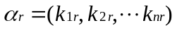。来描述数据在一个节点上的分布，该值是一个节点上所有MapTask的采样结果的累加和。对于Master节点，需要掌握全局数据分布情况，我们只需要将各节点的相加即可得到数据的全局分布，记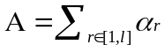。采用增量式分配策略，意味着在Map运行过程中需要多次制定分配方案，记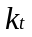为第次分配时最新的数据采样结果。
增量策略参数
影响增量分区策略的因素主要包括采样结果收集频率，指定完所有Micro-partition需要的分配轮数和产生细粒度分区的个数。采样频率直接影响着Master节点的负载量，结果汇聚过快会造成负载量过大，过慢会造成较大的采样误差，因此该参数对增量分区的性能有很大的影响。分配轮数决定着在MapTask的运行过程中，定义几轮将Micro-partition指派到ReduceTask上，轮数的多少影响着采样误差的大小，同时有受Micro-partition总数影响，Micro-partition个数越多，划分的粒度越细，重组后产生的Fine-partition越均衡，但会增加Master节点的决策负载，Micro-partition个数越少，均衡的效果就会越不明显，因此本文将此因素定义为原分区的放大倍数。这三个参数的取值将在实验部分说明，并给出通用的取值。
表 1 参数定义与描述
符 号 | 描 述
任务属性参数
 | 集群中节点的总个数
 | Micro-partition的总个数
 | 单个作业ReduceTask的总个数
 | 单个作业总的分配轮数
 | 集群中的第r个节点
 | 作业的第i个Micro-partition
 | 作业的第j个ReduceTask
 | 第t次的分配任务时机
代价描述参数
 | 节点r上的采样向量
 | 第i个Micro-partition在节点r上的元组数
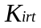 | 在第t次分配时，第i个Micro-partition在节点r上的元组数总数
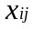 | 标示第i个Micro-partition是否被分配到j个ReduceTask上
增量策略参数
 | 采样间隔参数
 | 分配轮数
 | 放大系数

负载均衡模型
基于给定的参数，本小节给出解决增量式分区策略的负载均衡模型。增量式分区的特点是多轮分配，动态调整各节点负载量，因此模型需要满足负载量的自动更新和记忆功能，我们借助三个矩阵实现该功能。
定义3 (采样矩阵). 令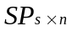为描述Micro-partition数据分布的行列矩阵，行代表分配时机，列代表Micro-partition，元素代表在分配时刻第个Micro-partition在集群中已处理完的元组总数，矩阵每行的赋值由得出。
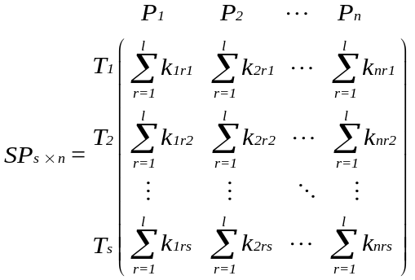
在任务运行前，矩阵各元素的初始值为0，并按照从上到下的原则为行赋值，赋值时间为每次分配Micro-partition的时机，即每进行一轮分区分配，就收集集群已采样到的数据分布信息，然后在Master节点汇总计算出值，从而为赋值。由此可见，每进行一次分配就需要更新一次。通过采样矩阵，Master节点在进行每轮分配时都能实时的掌握处理过的数据分布情况，同时对于同一个Micro-partition，通过比较列值的变化，可以发现该分区的变化轨迹。
定义4 (分配矩阵). 令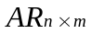为记录Micro-partition与ReduceTask对应关系的行列矩阵。行代表Micro-partition，列代表Reduce，元素代表第个Micro-partition是否被指派到第个Reduce上去执行。元素记以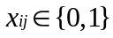，1代表分配到该Reduce上，0代表否。
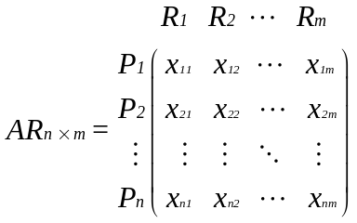
矩阵各元素的初始值为0，每进行一次分区分配就会将所选取分区的对应行进行赋值，并令该行最终满足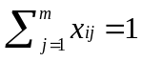，即一个Micro-partition仅能被指派到一个Reduce上。矩阵的最终形式是在所有分区分配完成之后，所有行都仅有一个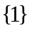值。
定义4 (负载矩阵). 令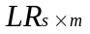为描述集群负载量的行列矩阵。行代表分配时机，列代表Reduce，元素代表在第次决策后第个Reduce的负载量。矩阵由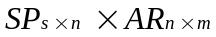得到。
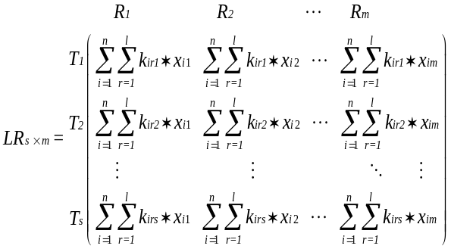
该矩阵的值是在每决策轮结束后由采样矩阵和决策矩阵相乘得到，赋值顺序同采样矩阵，按照从上到下的逐行赋值顺序进行。要描述各Reduce的负载是否均衡就是看各行的值是否发生倾斜，即使前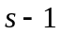产生了倾斜，也要及时对分配方案进行调整，保证第轮分配后各节点接收数据量的均衡，因为最后一轮是ReduceTask的最终负载量描述，是所有分区的最终执行方案。
借助这三个矩阵我们可以精确地记录MapTask运行过程中所有分区的分布情况，同时又能预测各Reduce接收数据量的大小。接下来要解决的问题是如何确定决策轮数，以及每轮选取那些分区进行分配。
合适的决策时机直接影响着决策后误差的大小，Hadoop系统中所实现的MapReduce机制是在第一MapTask完成后，才开始从Map端到Reduce端的数据传输，因此我们定义第一次决策的时间点为第一个MapTask的完成时刻，以次保证达到最早的数据传输时间。最后一个MapTask的数据必须是与Map函数的运行串行进行的，若在最后一个完成前所有已完成Task的数据都已经Shuffle完成，那么定义此时为最后一次的决策时机即可，若还没有Shuffle完成，并且最后一个MapTask处理的数据较少，再定义此时为最后一次决策时机就会造成已完成Task的分区一直保存在本地磁盘，导致延长Shuffle时间。为此我们定义当所有MapTask完成到80%时为最后一次的决策时机，从而能最大限度的使Shuffle与MapTask并行执行，同时又能保证采样误差的准确性。从而得出决策时间段，记为：

为保证在第一轮决策后所有ReduceTask都能获取数据，我们采用等分原则，用决策时间除以放大倍数，从而得到决策轮数，记为：
确定出分配轮数后，即可得出每轮所要完成的分区个数，记为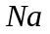，用总的Micro-partition个数除以分配轮数即可，记为：
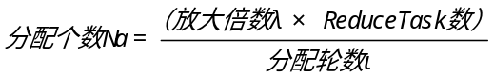
确定出分配个数后，接下来要确定选取那些分区作为的元素。为此我们定义两个筛选原则：
（1）数据量大的分区优先筛选；
（2）分区变化率大的优先筛选。
原则1确保了大分区尽量Shuffle，从而可以避免最后留下的都是数据量相对较少的分区，从而减少最后一个MapTask完成后的等待时间。
原则2可以逐步修正由于提前分配和部分采样而带来的分配误差。随着分配轮数的递增，各分区的统计结果就更精确，从而可以保证更精确地修正前面因分配过早造成的误差。选取的方法就是计算同行中数据量最大的前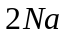个分区，然后比较这的分区在时刻和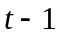时刻的变化率，变化率记为：
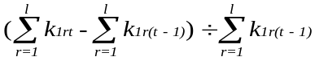
最终从最大的个分区中选取变化率最大的前个分区，作为此轮将要被分配的分区进行指派。
选取分区后，就将矩阵对应行全部赋值为1，表明这些分区可以被分配到任何Reduce上，为满足的约束，接下来定义分配到一个Reduce上的分配原则，即保证分配后集群中各Reduce的负载量最均衡，为此我们提出分配时的目标函数为：
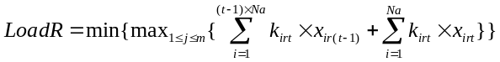
该函数通过在每次分配时约束最大负载量的节点接收最小负载的增加为原则来实现各Reduce负载量的均衡。通过目标函数，在约束下，最终确定出各Micro-partition与Reduce的一一对应关系，从而完成递增式的分区分配策略。

增量策略的设计与实现
本节介绍如何在标准Hadoop-1.1.2系统上实现增量式分区策略，并给出系统修改方法和实现的分配算法。

系统设计
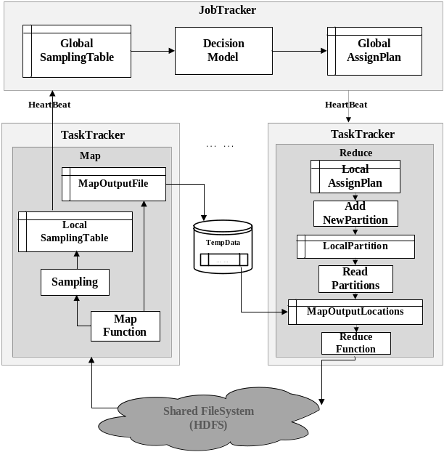
图 2 增量式分区在MapReduce架构上的实现
Hadoop系统所实现的MapReduce架构并不支持增量式分区模型，为实现该功能，我们在原架构上增加新功能模块和数据构如Error: Reference source not found中的带斜线矩形所示。新增的3个功能模块为：Sampling、Decision Model和Add NewPartition，分别对应于采样、分配Micro-partition和多Micro-partition重组Fine- partition功能，如Error: Reference source not found中带有正斜杠的矩阵所示。同时新增两类结构体：SamplingTable 和 AssignPlan，分别用于记录采样结果和Micro-partition与ReduceTask的映射关系。其中每类又分为Local和Global两种，在Master节点的为Global，用于存储集群信息，在各节点的结构称为Local，用于存储本地的Task信息。
MapTask从HDFS中加载数据后，开始执行Map函数并将输入的记录转换为(key,value)形式，在此处，新增Sampling模块，统计相同Hash值的元组数目，并将统计结果写入本地的Local SamplingTable中。由于Local SamplingTable的大小由Reduce个数和放大系数决定，即Micro-partition个数，存储该结构所需的空间开销很小，同时为保证更新操作的效率，我们将Local SamplingTable始终驻留于内存中，以一个维数组的形式存储。对JobTracker而言，Global SamplingTable不单要存储key的相关信息，同时还需要存储TaskId，用于记录各节点的数据量，以此实现容错机制，因此我们以二维数组的形式进行存储。每进行一次分配，就是读取该表的值为采样矩阵的一行赋值。为减少Task与JobTracker之间的通信代价，我们将Local SamplingTable加入到Heartbeat中，利用现有机制保障统计结果能够实时更新，并且不增加额外通信负载。一个Map运行完成后，将产生的临时结果写入本地磁盘，并将各Micro-partition的索引位置记录在MapOutputFile中，以便ReduceTask读取。
JobTracker用于实现全局Micro-partition的分配，新增Decision Model模块用于实现5.3节中我们所定义的代价评估模型。为减少JobTracker的负载，Global SamplingTable的更新和分区分配计划的制定都需要有一定的间隔，在5.3节中我们将决策的时间间隔定义为由Map完成的百分比决定，并由第一个Map完成时触发，这两种信息完全可以通过原系统中自带的方法获取，从而保证该模型中分配轮数和分配个数的参数由作业自身决定并能在运行中自动获取。制定完分区策略后，JobTracker将已指派过的分区记录到Global AssignPlan表中，Global AssignPlan主要用于实现分配矩阵和负载矩阵对分区是否被分配的记录和对各Reduce负载量的记录，在进行每次决策后需要将该表的更新增加到下次的Heartbeat通信中，从而保证分配计划可以被实时地传到Reduce端。
ReduceTask通过对Heartbeat的解析，获取属于自身的分区信息，对于原MapReduce结构，ReduceTask只需将该分配信息一次地加入到LocalPartition结构中，并调用ReadPartitions方法，依据分区索引开始从已完成的MapTask中读取分区数据。而对于增量式分区，由于ReduceTask的输入来源于多个分区，因此，我们增加Add NewPartition模块，渐进的将分区信息增加到LocalPartition中。该模块既可以实现对ReduceTask初始化时的多分区指派，同样可以实现在Reduce读取数据过程中的增量式指派，从而实现对ReduceTask的渐进式指派方法。与原系统相同，等所有输入完成后，开始启动Reducer执行Reduce函数，并将结果写入HDFS中，完成整个作业。

算法实现
Decision Model用于实现分区分配策略的代价模型，需要两步完成对模型的求解：第一步筛选合适分区，第二步将筛选过的分区分配到合适ReduceTask上。第一步要解决的问题是排序问题，此步仅需要根据数量大小对未分配的分区进行排序，取出最大的前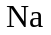个分区。第二步是最优化问题，该问题可以规约为多维背包问题，本文我们给出解该问题的一种启发式算法。
分区的筛选算法如算法1所示。
算法1. 分区筛选算法.
输入：未分配分区集合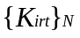
采样结果Global SamplingTable。
输出：本轮要分配分区集合
- Sort //按数据量大小递减排序
- P_{cand} ← Max_{2Na}{Sort} //取前2Na个分区
- FOR P_{cand} //求出最大的2Na分区相邻2次的变化率
- SP_{cand_i} = （K_{irt} – K_{ir(t-1)}）/ K_{ir(t-1)}
- CandP ← Max_{Na}{ SP_{cand} } //取出变化率最大的前Na个
算法1实现了对每轮未分配分区的筛选，算法第1~2行首先对未分配的分区按照数据量的进行非递增排序，并选出数据量最大的前分区2Na，第3~5行是从2Na个分区中选出斜率最大的前Na个分区作为候选集进行分配。算法的时间和空间复杂度只与未分配分区的个数和排序算法有关。在作业运行的开始阶段，JobTracker对MapTask和ReduceTask切换代价比较小，而由于未分配分区数目较多，因此筛选算法可能要增加一定的负载量。伴随着作业的运行，Task的调度代价逐渐增大，而未分配分区的数目逐渐减少，使得筛选算法的代价逐渐减小。
多轮分区的指派可看做由相关的单轮任务指派得来，而每一轮的任务分配就等价于一个多维背包问题，多维背包是NP-Hard[15]，因此多轮指派可规约为多维背包问题，由多维背包问题线性相加得到，因此该问题也是NP-Hard。为确保能精确和快速地确定出一套近似最优的分配方案，本文提出一种改进的贪心算法，见算法2。
算法2. 分区指派算法.
输入：CandP，各ReduceTask负载量
输出：CandP与ReduceTask的对应关系
- CandP_{s}= Sort { CandP } //按数据量递减原则排序
- RLoad = Sort {RedueTask Load} //按负载量递增对现有ReduceTask排序
- WHILE CandP_{s} //顺序指派CandP_{s}到ReduceTask
- FOR Rload //遍历ReduceTask接受分配分区
- IF ReduceTask 不是最后一个
- Rloadj = Rloadj + Cand_{Psi}
- Rloadj++
- CandP_{s}++
- ELSE ReduceTask从第一个元素开始
- ENDIF
- ENDFOR
- ENDEHILE
- MaxLoad = max{Rload} //确定最大的负载节点
- Sort {MaxLoad} //按递减序列对最大节点上的分区排序
- MinLoad = min{Rload} //确定最小的负载节点
- Sort {MinLoad} //按递增序列对最小节点上的分区排序
- WHILE 遍历最大节点上所有分区
- IF MaxLoad的第i个分区与MinLoad的第j个分区互换后的负载量 < MaxLoad
- 交换两个分区
- MaxLoad = 交换后的节点负载量
- ELSE 比较MaxLoad节点上的次大分区 //当MaxLoad取得最小值后，停止分区的互换
- Rload更新，输出新增分区列表
算法2主要实现对目标函数的搜索，算法第1~2行，完成对分区和对当前Reduce负载的排序，第3~12行按照将分区从大到小的顺序向Reduce负载量从小到大的顺序一一进行指派，直到所有候选分区被指派到Reduce节点。第13~16行是筛选出分配后的最大和最小负载节点，并对这两个节点的分区进行排序。第17~21行是对目标函数的实现，方法是用最大负载节点上的最大分区与最小负载节点上的最小分区进行替换，若替换后，原最大负载节点的负载量变小，则进行对换，否则尝试次大分区，直到最后分区不能替换为止。替换分区后，最大和最小负载节点可能发生变化，此时采用相同方法进行替换，直到不能替换为止。该算法的时间复杂度为O(n²logn)，由于搜索的空间只与Reduce个数和候选分区数有关，这两个数一般都比较小，所以算法的运行时间在可容忍范围内。通过该算法能很好的保证各Reduce在每轮分配后接收的数据总量基本相同，同时又有较小的搜索代价。

实验结果与分析
本节通过两部分实验来验证该方法的有效性。第一部分实验重点讨论该方法中不同参数对该方法的影响，第二部分在标准Zipf分布的合成数据集和真实数据集上与原系统和现有的Closer[12]方法进行对比实验。

集群环境
所有实验应用的实验环境是包含11个节点的集群，其中1个Master节点负责任务的调度和集群管理，不进行数据计算；10个DataNode节点，用于数据的存储和计算。每个节点的系统配置为16核主频为2.20Ghz的AMD处理器，每个节点都有16GB的RAM和500G的硬盘，节点之间采用1Gbit的网络连接，各节点用的是64位Ubuntu Linux10.04，使用的对比系统是Hadoop 1.1.2，所修改的系统也是Hadoop 1.1.2。
修改Hadoop系统的默认配置，将Block的大小由64M修改为400M，这样在运行大数据时可以避免过多小MapTask的产生。定义每个节点有16个Map slot与处理器核数相等，Reduce slot的个数保证ReduceTask的个数相同，以此保证Reduce可以一轮完成，同时能最大限度的反应各Reduce的负载量，分区函数使用默认的Hash分区函数。为保证实验具有说明性，同一个实验运行10次然后取平均值为最终结果。

实验数据
实验数据采用真实数据集和合成数据集，两类数据集的详细描述如Error: Reference source not found所示。合成数据包含11个数据子集，每个子数据集满足指数为的标准Zipf分布，取值为1到10的整数，的值越大，数据的分布越倾斜。各子集为单列整数数值数据，数值的取值范围为[1,1000]，并包含10亿条记录。为满足实验用例特点，对真实数据集做去杂处理，由于杂质记录很少，此操作并未改变原数据集分布特点。
表 2 真实数据集和合成数据集的详细描述
数据集 | 运行实例 | 大小(GB) | 元组数(亿) | 描述
Zipf-γ | WordCount | 0.4 | 10 | 标准Zipf分布
BTS | WordCount | 60 | 190 | US航空数据[16]
UK-2002 | PageRank | 4.7 | 1.8 | 2002年网站爬的Uk数据[17]

系统参数评估
除Hadoop系统本身参数设置外，新增3个参数用于控制增量式分区策略的执行效率。本部分实验，重点说明各参数是如何影响系统运行效率的，对运行效率的评估我们使用运行时间和各ReduceTask接受数据量的方差描述，方差越大说明分区越不均衡。为分析各参数的独立影响大小，在对其中一项进行分析时，令其他所有参数为常量。这部分实验所使用的数据是标准Zipf分布的数据集，运行的是经典WordCount实例，该算法在Reduce端只进行求和操作，因此影响该算法运行时间的因素主要体现在Map阶段和Shuffle阶段。
采样间隔参数
采样频率的快慢影响着Task与JobTracker之间的通信量，太频繁会增加通信负载，过慢会出现较大的采样误差。这部分实验我们以采样的数据条数为间隔标准，使用Zipf-0.7数据集，并只需要统计Map阶段的运行时间和ReduceTask接受数据的方差。实验结果如Error: Reference source not found所示。
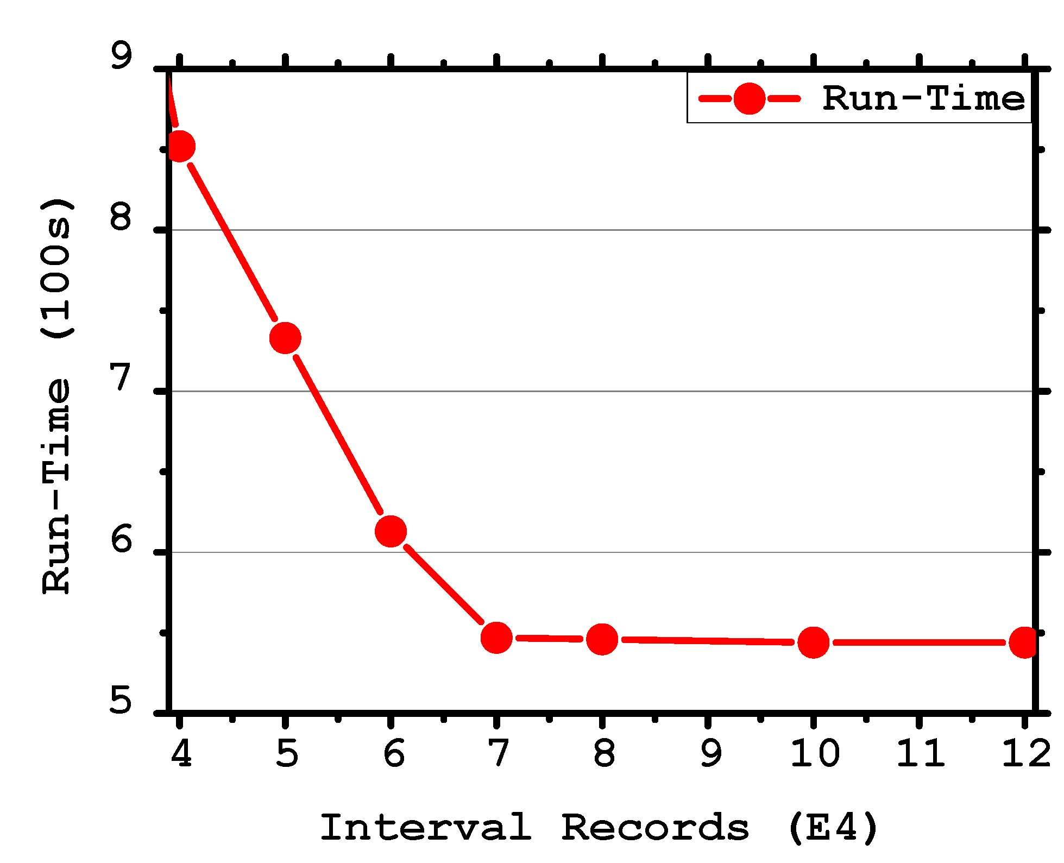 | 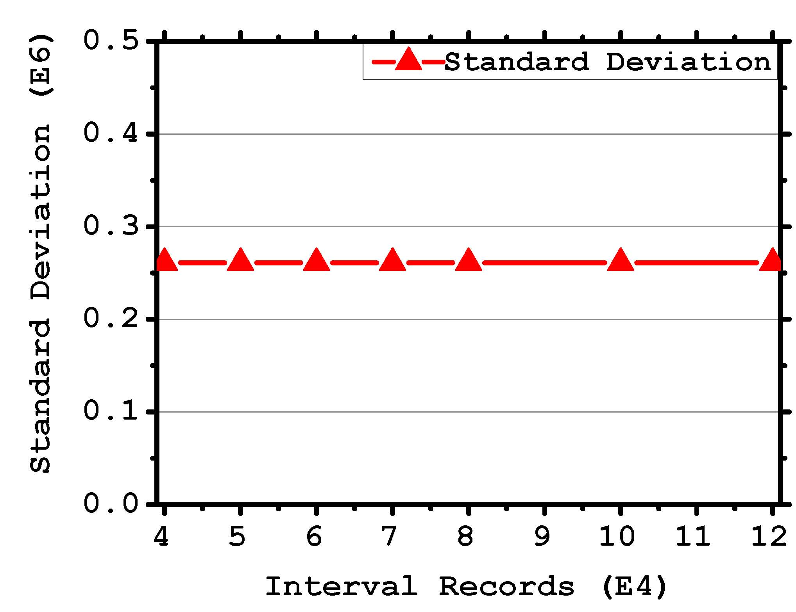
（a）运算时间 | （b）节点方差
图 3 采样效率实验图
Error: Reference source not found (a) 是采样记录条数对Map阶段的运行影响曲线，横坐标代表记录间隔的条数，纵坐标为运行时间。从图中可以发现，记录的间隔条数从4E4到7E4，伴随着采样数据间隔条数的增加，Map阶段的运行时间逐渐缩短，正如我们所分析，过于频繁的通信会增加Map的运行负载，这部分的负载量主要表现在，原系统中Task与Jobtracker的通信停留在一次Heartbeat中，而过高的更新频率，会在使得始终进行信息交互。当Map与JobTracker之间的通信时间等于或小于Map运行一定记录后与Jobtracker进行通信的时间时，此时不需要增加额外的通信代价，只需要将结果封装到Heartbeat中，此时就不会额外增加通信负载。Error: Reference source not found (b) 描述了采样对ReduceTask输入数据量的影响。从图中可以发现，采样间隔对决策基本没有影响，这是因为相对于整个Map的运行的阶段，采样结果的收集频率要远小于运行时间，因此可以保证采样结果能够实时的汇报给Jobtracker，不会对决策造成影响。
分配轮数
分配轮数决定着将分区分几次指派到ReduceTask上，同采样时间间隔部分实验，所使用的数据集和评测标准相同。实验结果如图 4所示。
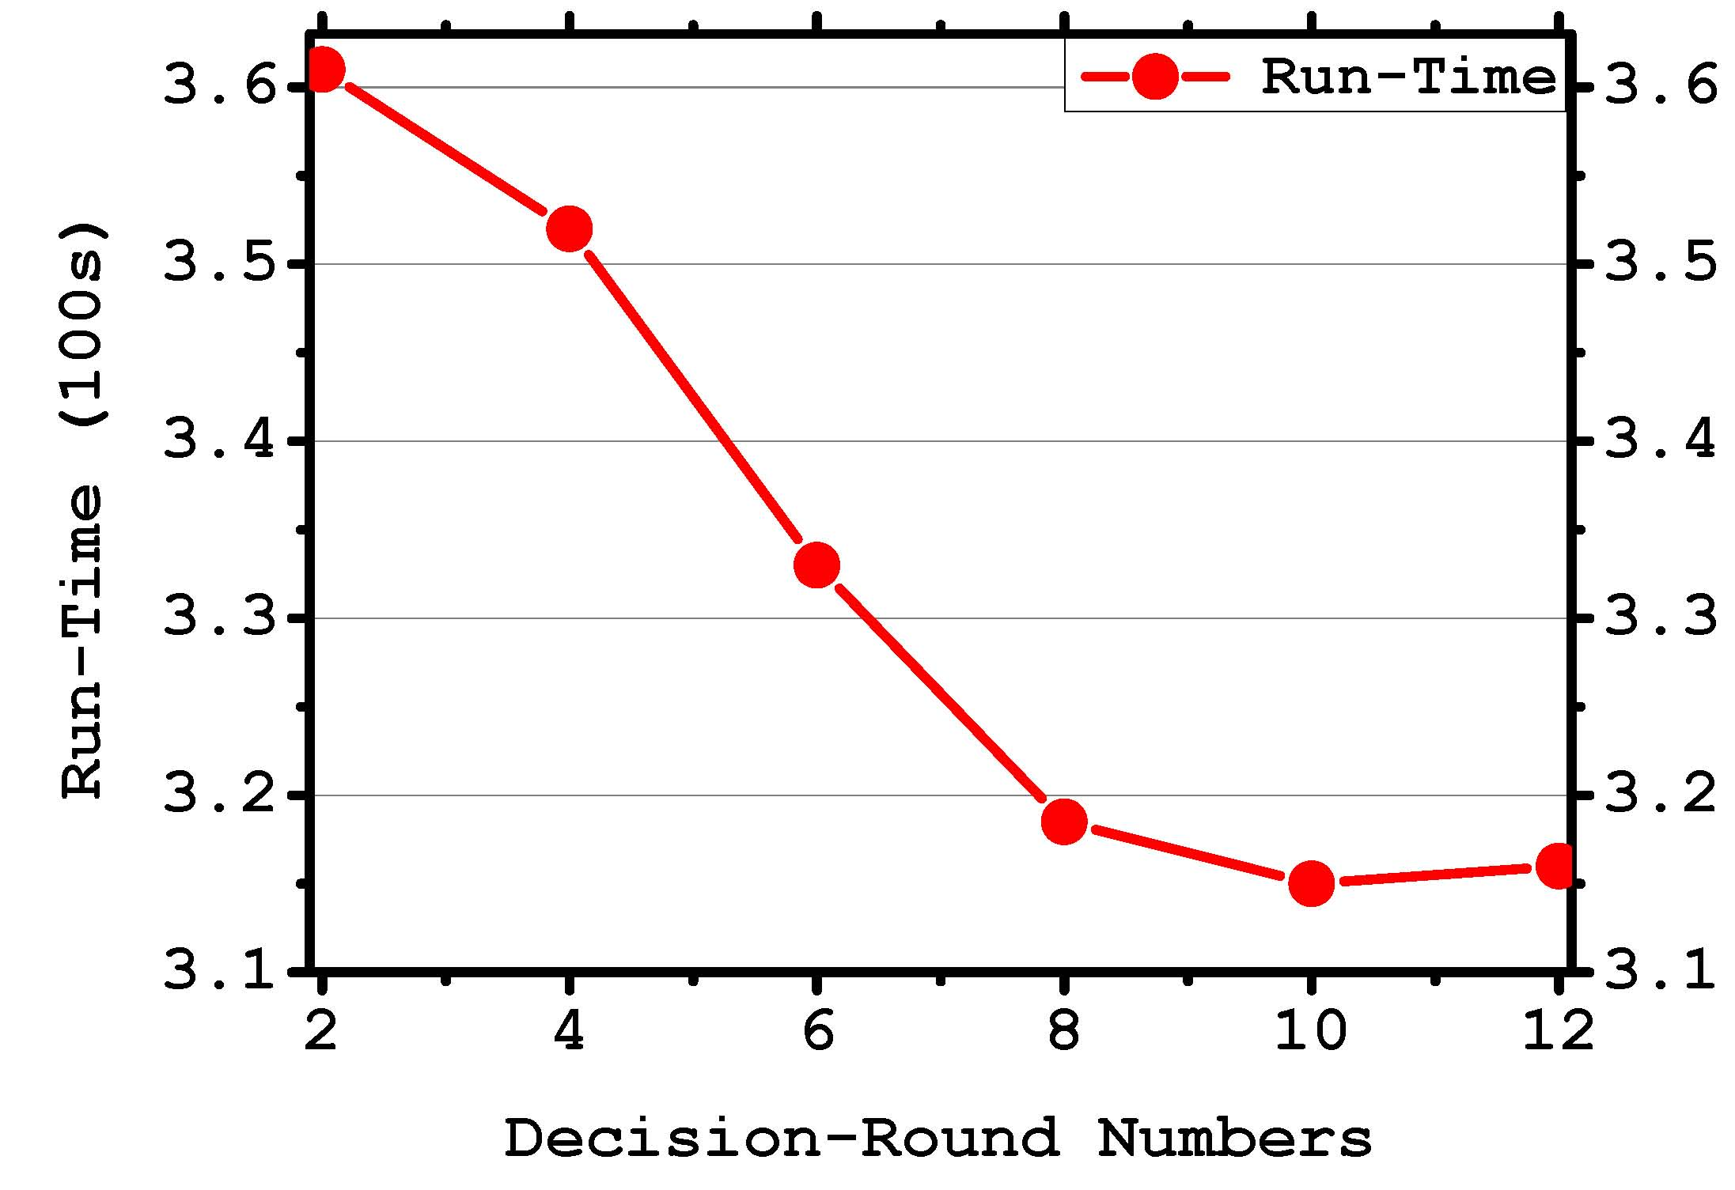 | 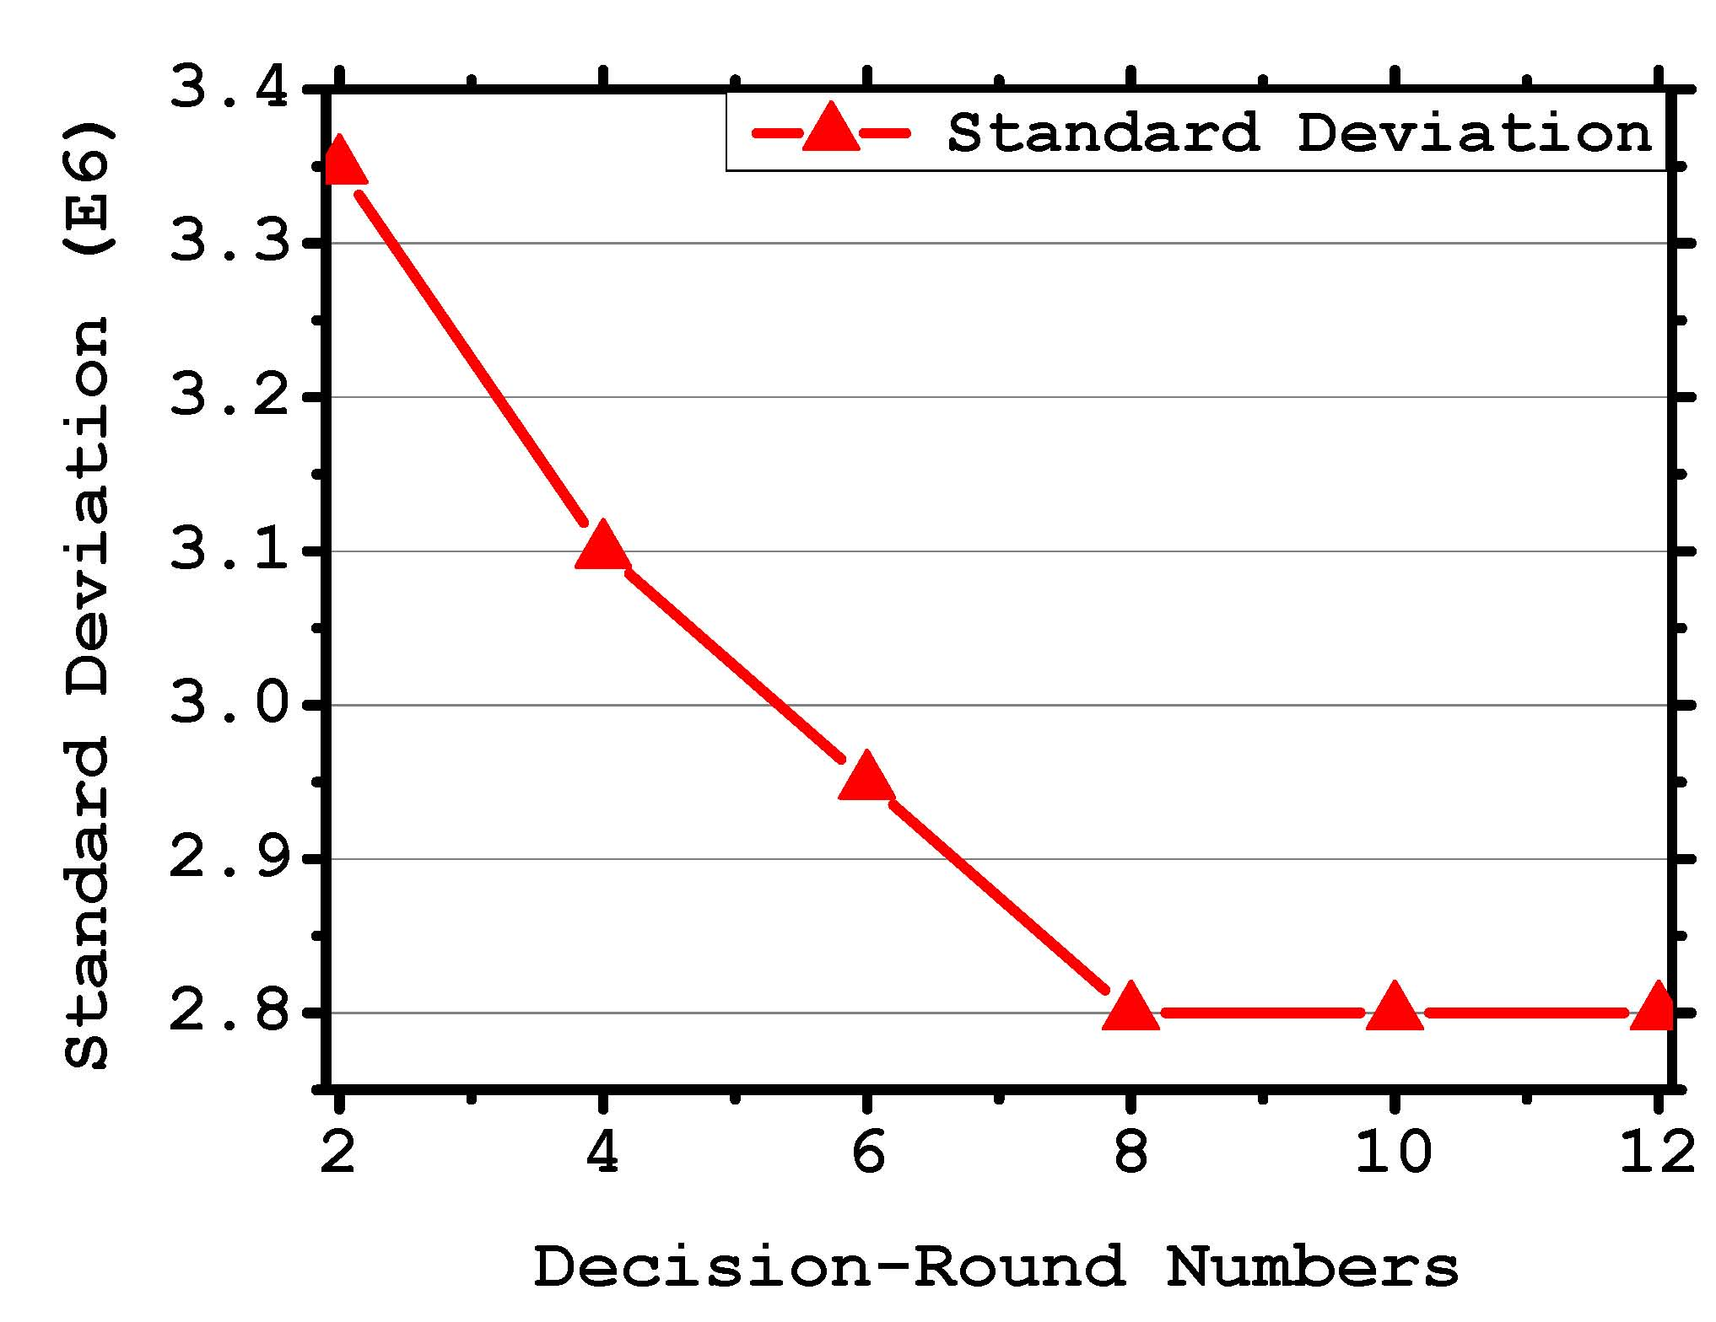
（a）运算时间 | （b）节点方差
图 4 分配轮数影响效果实验
图 4 (a)是分配次数与运行时间关系的图，横坐标是一次作业运行过程中的分配轮数，纵坐标是整个作业的运行时间。从整个作业的趋势来看，伴随着分配轮数的增加运行时间逐渐递减，在取值为10附近时基本达到稳定值。图 4 (b) 描述的是ReduceTask接受数据方差的对比图，该图曲线的趋势与运行时间的趋势基本相同，当分配次数到达8时，方差到达稳定值，再增加分配轮数对方差的变化不会产生什么影响。通过实验结果可以发现，分配次数越高产生的均衡效果越好，这是因为伴随着分配次数的增加，对因过早分配产生的误差可以及时修正，分配次数越多，修正的效果越好。但由于数据本身的分布特点和产生Micro-partition的粒度大小，导致分配次数有一个最优下限，该值与放大倍数直接相关。
放大系数
放大系数决定着产生Micro-partition的粒度，粒度越小所产生的分区越细，合并后产生的Fine-partition的分区越均衡。此部分主要验证，在不同的数据分布下，放大系数是如何影响运行时间和集群均衡性的，为能说明这点我们使用两个不同分布特点的数据集Zipf-0.3和Zipf-0.7，采样记录间隔为10E条记录，分配次数选定为10。实验结果如图 5所示。
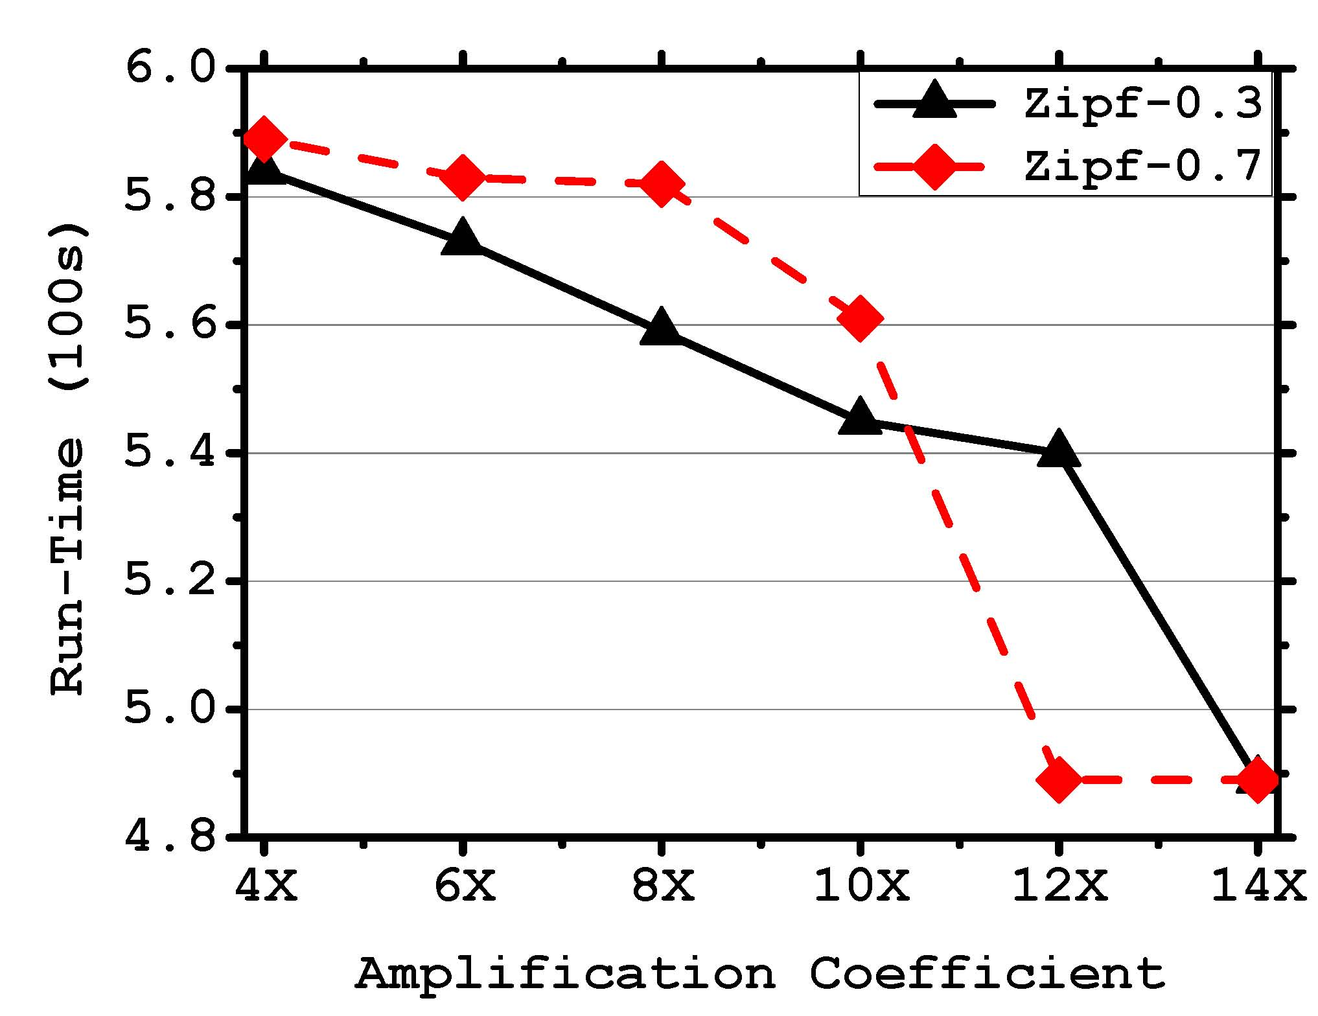 | 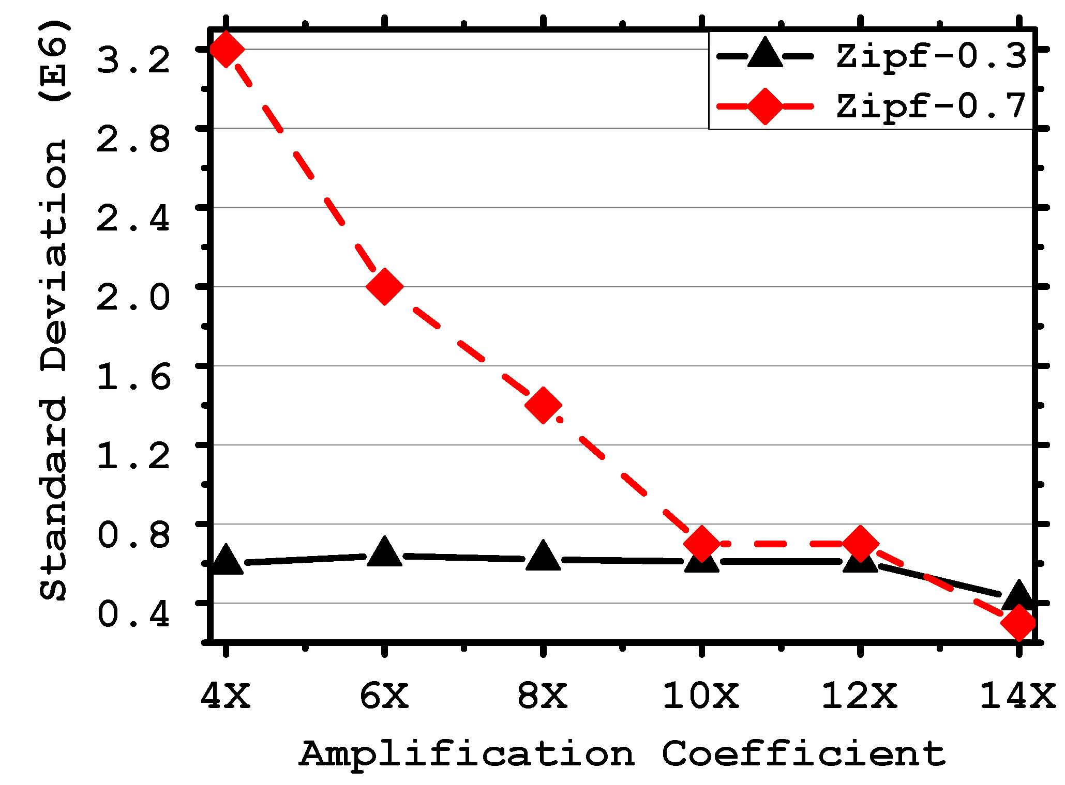
（a）运算时间 | （b）节点方差
图 5 放大系数影响实验
从图 5(b)可以发现，对数据集分布相对均衡的Zipf-0.3，放大系数为4时基本能保证ReduceTask接受数据的均衡，随着粒度的减少，对均衡性基本没有影响。而对于数据分布相对倾斜的Zipf-0.7，可以明显发现随着放大倍数的增大，能产生更好的均衡性，在系数为10X时，均衡性基本趋于稳定，而当放大系数为14X时，产生的均衡效果甚至比Zipf-0.3还好。此实验很好的验证通过增大放大系数来减小分区粒度能很好的实现复杂均衡性，并且对于不同的数据分布都有一个最小的系数能使得均衡性达到平稳状态。
对于本组实验，影响其运行时间的主要因素是Shuffle阶段的数据传输，从图 5(b)可以发现，随着放大系数增大，运行时间逐渐减少，是因为分区的粒度逐渐变小，数据能早的以小粒度传输。

对比实验
本小节将通过经典WordCount和PageRank算法比较三个系统Hadoop、Close[12]和本文的方法IPS（Incremental Partition Scheduling）在负载均衡上的性能。Hadoop使用默认的Hash分区和随机分配原则；Closer采用的是一次切割分区的方式，当某分区超过一定阀值时将该分区分解，并将多余部分传送到其他数据量较小分区，以此达到各ReduceTask的数据均衡；在所有的对比实验中，定义IPS增量参数取10E4、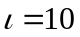和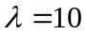，并将此值设置为默认值。为验证3种方法的效果，在运行同一作业时让Hadoop系统都取相同的参数设计方案。
WordCount
首先在生成的11个数据集上比较三系统对数据负载均衡的处理能力。图 6中横坐标代表指数从0到1的11个标准Zipf分布数据集，纵坐标为各ReduceTask接受数据的标准差。可以发现随着数据分布倾斜的增加，Hadoop的标准差逐渐增大，说明各节点接受数据量的差异逐渐增大；Closer在分布指数为0~0.3之间能很好的控制，在此之后各节点的不均衡性逐渐增大，但其效果都有好于Hadoop系统；IPS能将均衡性控制在0~0.7之间，特别是对于0.9和1.0两个数据集，发生了较大的倾斜，这是因为在指数为0.9和1.0的标准Zipf分布中，存在一个元组它的数据量要远大于其他所有元组的数据量之和，造成一个节点的数据量过于庞大，其他节点如何组合相加都要远小于该元组，因此发生倾斜问题，但从运行效果来看，即使这种情况，IPS仍能保证集群的均衡效果优于其他两者。

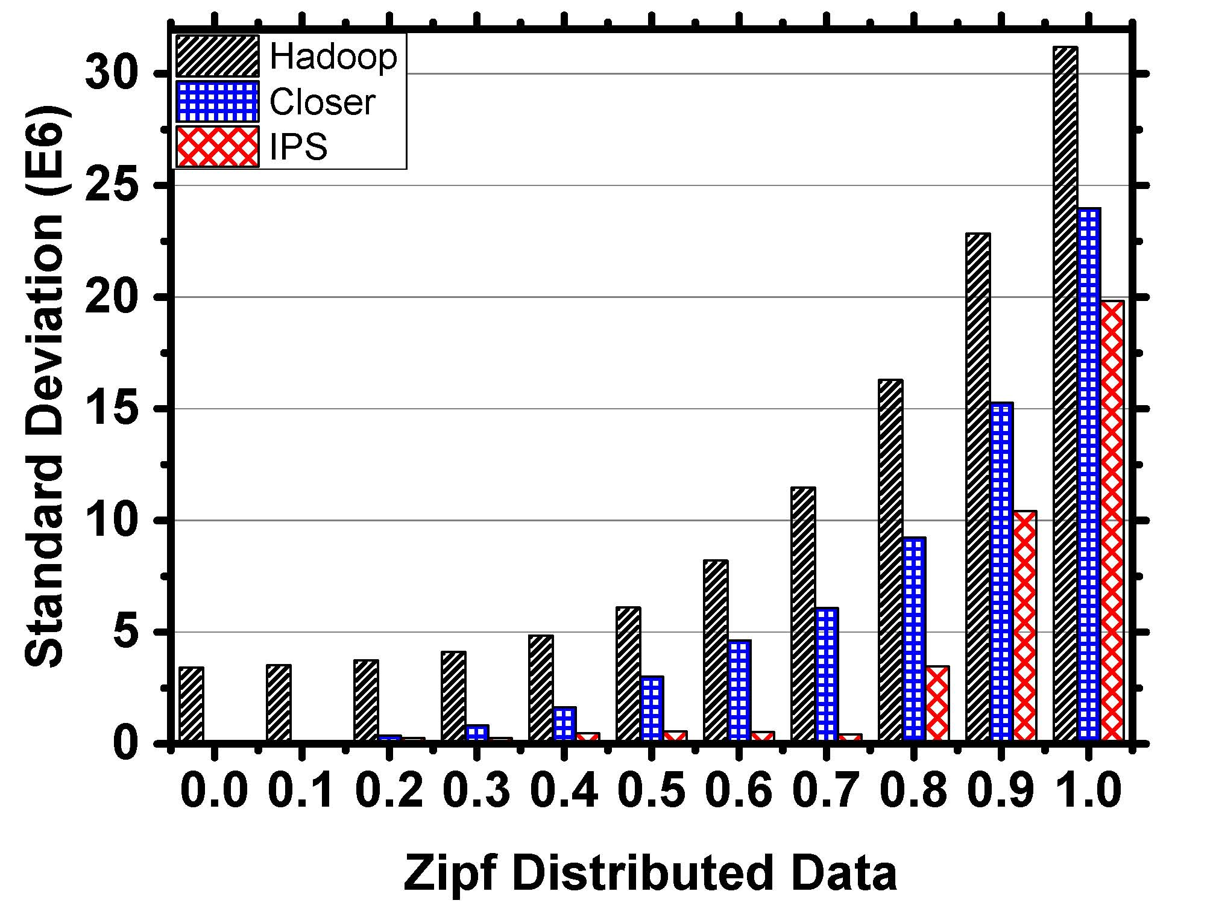
图 6 Zipf数据集对比实验

通过Zipf数据集上的实验可以发现IPS方法处理不同数据分布的能力。接下来我们通过真实数据集来验证IPS方法的优于性。图 7(a)是真实数据集的数据分布图，从该图可以发现，近50%的数据分布在0附近，剩余50%的数据在跨度为超过10E6的值域内。图 7(b)是三系统的对比实验，横坐标是集群ReduceTask的数目。对于10个处理节点的集群，当ReduceTask数目较少时，Hadoop和Closer的均衡效果都比较差，而IPS却基本能保证各节点具有相同的数据接收量。在ReduceTask数目为50时，IPS的均衡性最差，说明此时所采用的增量参数没有使得系统产生好的效果，受系统参数的影响，但均衡性都要明显优于其他两者。

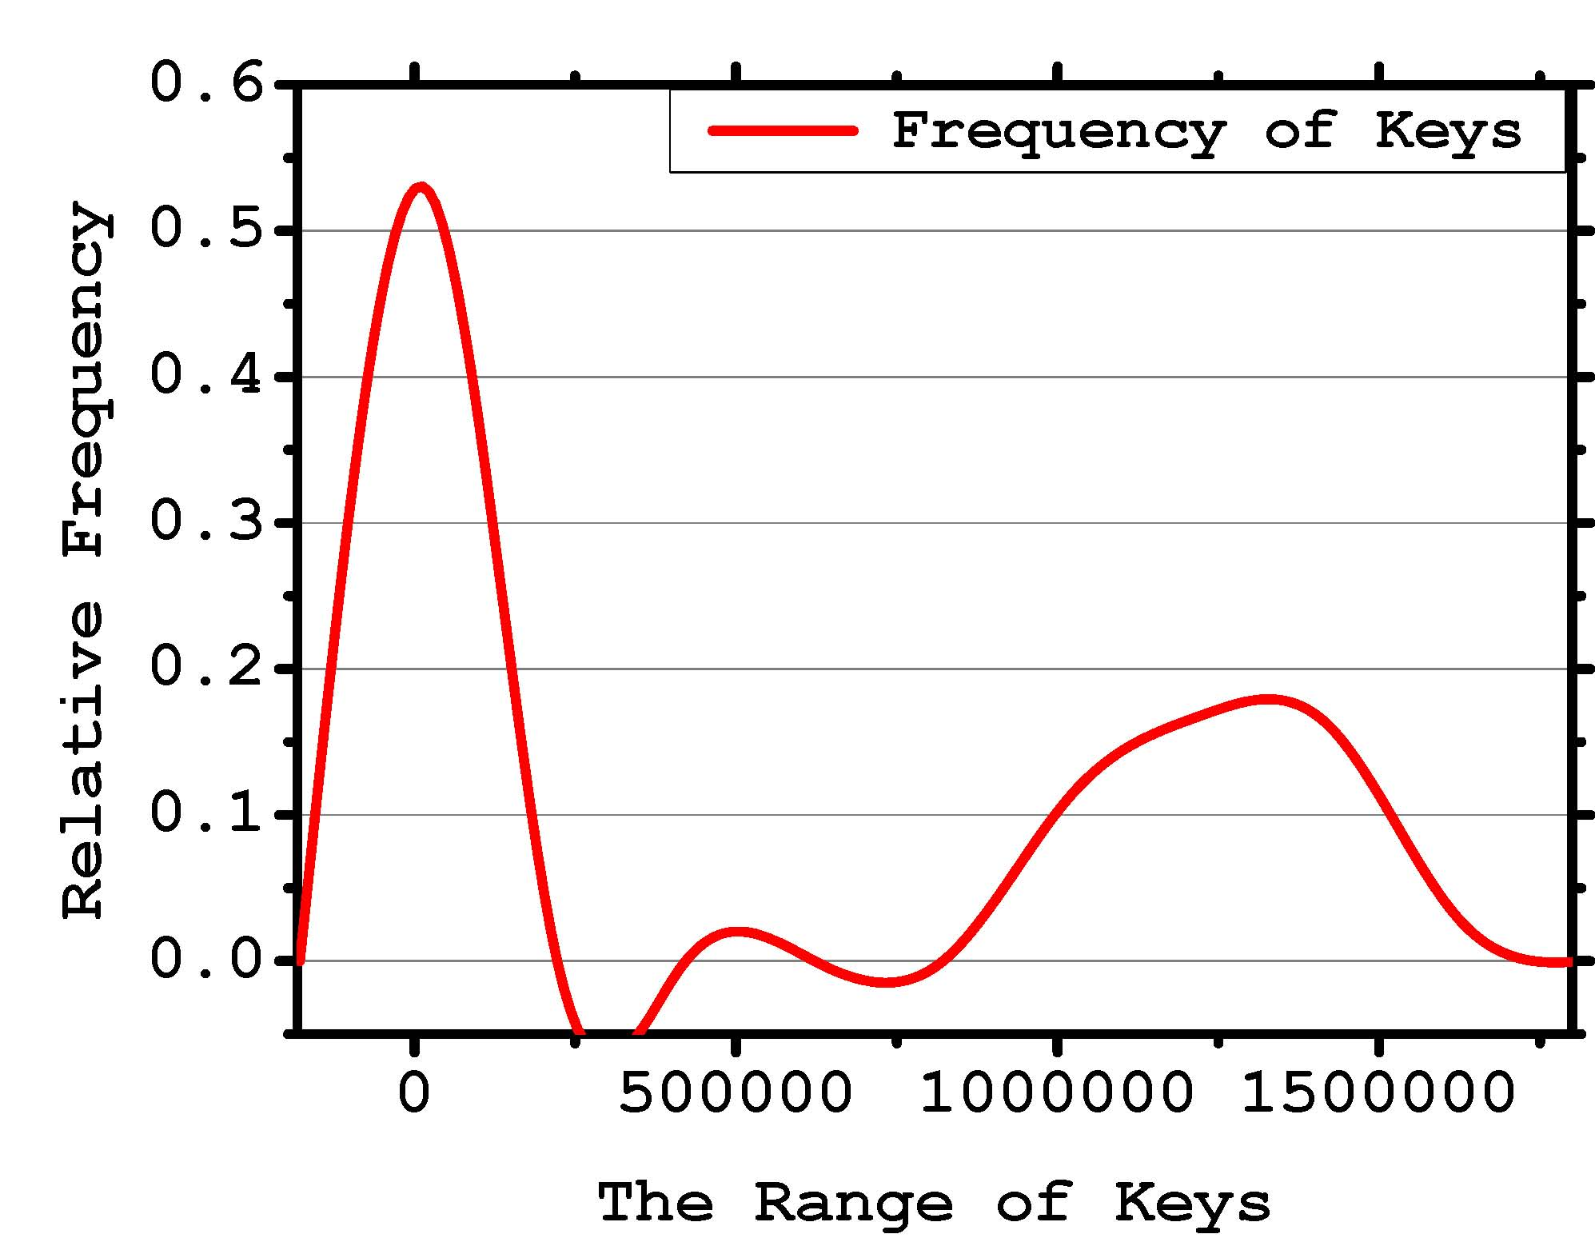 | 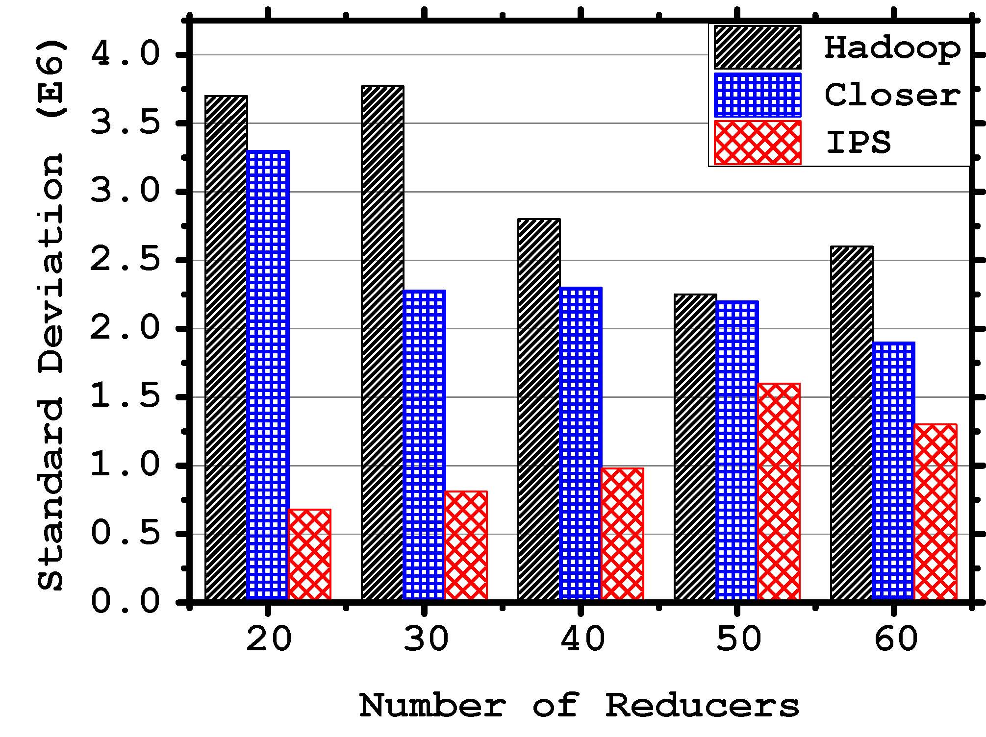
（a）运数据分布 | （b）分配方差
图 7 BTS数据集验证
PageRank
集群中数据分布的均衡性最终反映到运行时间上，由于WordCount在Reduce端只进行简单的相加操作，运行时间效果的差异性不能明显地反映出来，因此我们在Reduce端进行相对复杂运算的PageRank算法，由于RageRank每轮的数据分区都与第一轮的分区完全相同，因此我们只需要对第一轮的运行时间做对比分析。
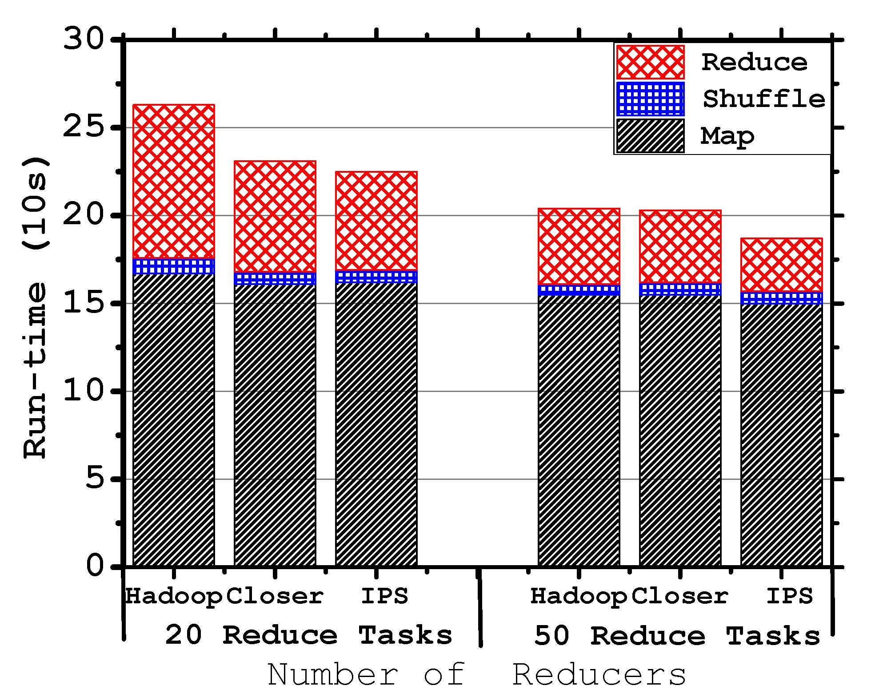
图 8 PageRank算法对比实验

图 8是在真实数据集UK-2002上运行RageRank一次迭代的结果。为分析因数据分布造成对Reduce运行时间的影响，图中将一个作业的运行划分为三个独立阶段，Map运行阶段、Shuffle运行阶段和Reduce运行阶段，其中Shuffle运行阶段是没有与Map阶段发生重叠的那部分时间。对比实验分为两组，分别取ReduceTask个数为20和50，用于验证在不同环境下三个系统的性能表现。首先对比三个系统在Map阶段的运行时间，可以发现运行时间基本完全相同，说明加入采样后，并没有增加额外的这部分的运行时间。在Reduce阶段，可以发现IPS始终是三个系统中最优的，在ReduceTask为20时，IPS与Closer运行时间基本相同，但基本是Hadoop运行的一半时间。在ReduceTask为50时，Closer与Hadoop基本有相同的运行时间，而IPS却又一半的提升。通过PageRank算法可以说明，以元组个数为单位的分区划分方法不但能保证数量上的均衡性，同时也能保证计算上的均衡性。

总结与展望
本文提出一种增量式分区策略实现MapReduce数据划分的均衡性，通过将原MapReduce的一次分区机制，更改为一次生成和多轮分配的递增机制，并通过定义分区代价模型实现每轮分配时各分区的均衡性。最终通过标准Zipf分布数据集和真实数据集，验证了该方法的高效性。此外，本文重点解决分区后数据划分的均衡性问题，对Reduce因算法造成地运行时倾斜未做研究，作者已开始进行这方面的研究工作，进一步工作是对MapReduce的负载均衡做全面研究。

参 考 文 献
[1] J. Dean and S. Ghemawat. Mapreduce: Simplified data processing on large clusters. To appear in OSDI, page 1, 2004.
[2] Shvachko, Konstantin, et al. "The hadoop distributed file system." Mass Storage Systems and Technologies (MSST), 2010 IEEE 26th Symposium on. IEEE, 2010.
[3] J. Lin et al. The curse of zipf and limits to parallelization: a look at the tragglers problem in mapreduce. In 7th Workshop on Large-Scale Distributed Systems for Information Retrieval, volume 1, 2009.
[4] A. Rasmussen, M. Conley, G. Porter, R. Kapoor,A. Vahdat, et al. Themis: an i/o-efficient mapreduce.In Proceedings of the Third ACM Symposium on Cloud Computing, page 13. ACM, 2012.
[5] Y. Kwon, M. Balazinska, and B. Howe. A study of skew in mapreduce applications. Open Cirrus Summit, 2011.
[6] Y. Kwon, M. Balazinska, B. Howe, and J. Rolia. Skew-resistant parallel processing of feature-extracting scientific user-defined functions. In Proceedings of the 1st ACM symposium on Cloud computing, pages 75–86. ACM, 2010.
[7] Y. Kwon, M. Balazinska, B. Howe, and J. Rolia. Skewtune: mitigating skew in mapreduce applications. In Proceedings of the 2012 ACM SIGMOD International Conference on Management of Data, pages 25–36. ACM, 2012.
[8] L. Kolb, A. Thor, and E. Rahm. Load balancing for mapreduce-based entity resolution. In Data Engineering (ICDE), 2012 IEEE 28th International Conference on, pages 618–629. IEEE, 2012.
[9] L. Kolb and A. Thor. Block-based load balancing for entity resolution with mapreduce. In Proceedings of the 20th ACM international conference on Information and knowledge management, pages 2397–2400. ACM, 2011.
[10] S. C. Racha. Load balancing map-reduce communications for efficient executions of applications in a cloud. 2012.
[11] Smriti R. Ramakrishnan, Garret Swart, and Aleksey Urmanov. 2012. Balancing reducer skew in MapReduce workloads using progressive sampling. In Proceedings of the Third ACM Symposium on Cloud Computing (SoCC '12). ACM, New York, NY, USA, , Article 16 , 14 pages.
[12] G. Benjamin, A. Nikolaus, R. Angelika, and A. Kemper. Handing data skew in mapreduce. In Proceedings of the 1st International Conference on Cloud Computing and Services Science, volume 146, pages 574–583, 2011.
[13] B. Gufler, N. Augsten, A. Reiser, and A. Kemper. Load balancing in mapreduce based on scalable cardinality estimates. In Data Engineering (ICDE), 2012 IEEE 28th International Conference on, pages 522–533. IEEE, 2012.
[14] G. Benjamin, A. Nikolaus, R. Angelika, and A. Kemper. Handing data skew in mapreduce. In Proceedings of the 1st International Conference on Cloud Computing and Services Science, volume 146, pages 574–583, 2011.
[15] A. Sbihi. A best first search exact algorithm for the multiple-choice multidimensional knapsack problem. Journal of Combinatorial Optimization, 13(4):337–351, 2007
[16] BTS. http://www.transtats.bts.gov.
[17] T. U. of Florida Sparse Matrix Collection. http://law.di.unimi.it/webdata/uk-2002/.
[18] Wang Shan, Wang HuiQuan. Architecting Big Data: Challenges, Studies and Forecasts. Chinese Journal of Computers. 2011,10:1741-1752.
(王珊, 王会举. 架构大数据:挑战、现状与展望. 计算机学报, 2011,10:1741-1752.)
[19] PAN Wei, Li Zhan-Huai. Evaluating Large Graph Processing in MapReduce Based on Message Passing. Chinese Journal of Computers. 2011.10:1768-1784).
(潘巍, 李战怀. 基于消息传递机制的MapReduce图算法研究. 计算机学报, 2011,10:1768-1784.)
[20] Zhou Jiashuai, Wang Qi. An Approach for Load Balancing in MapReduce via Dynamic Partitioning. Zhou Jiashuai, Wang Qi. Journal of Computer Research and Development. 2013,50 (Suppl.):369-377.
周家帅,王琦,高军. 一种基于动态划分的MapReduce负载均衡方法. 计算机研究与发展,2013,50(增刊):369-377
[21] Gen Yujiao. The Research of Skew with Sampling Technique in MapReduce. Master's Thesis Dalian Maritime University. 2013.
耿玉娇. MapReduce中基于抽样技术的倾斜问题研究. 硕士论文. 大连:大连海事大学,2013年.

WANG Zhuo, born in 1984, Ph.D. student. His research area includes data management.

第一作者
照片
(高清照片)

CHEN Qun, born in 1976, professor, Ph.D. supervisor. His research area includes cloud computing and graph data manage.
YOU Li, born in 1990, M.S. student. His research area includes data management.
PAN Wei, born in 1977, Ph.D. lecturer. His research area includes cloud computing and graph data manage.
LI Zhan-Huai, born in 1961, professor, Ph.D. supervisor. His research area includes database theory and technology.

Background

MapReduce is a popular simplified parallel data programming model and an associated implementation for processing and generating large data sets in a distributed cluster, which has been used for multiple applications. Under the native MapReduce framework, a programmer needs only to provide implementations of the Map and Reduce. However, because of once allocation model, makes skewing frequently occurring in processing the dense data sets. How to improving performance by making a cluster working load balance is a popular researching problem. Many researchers have studied skew problem on MapReduce by splitting partitions and merger micro partitions to avoiding skew. Unfortunately, all methods did not change the once allocation mode.
In this paper, we propose Incremental Partition Scheduling (IPS) mechanism, a new method for avoiding data skew while shuffle all partitions to Reduce nodes. IPS is designed for a common MapReduce model characterized by mappers write output on disk. Instead of the native partition is executed only once in mapper. IPS contains two-stage partition: first, the input objects will be partitioned into micro-grained shardings as many as possible. Second, all shardings are recombined into fine-partition which are the input sets for reducers, with the increase minimized cost undergoing several rounds. We implemented the IPS technique by extending Hadoop. In this new mechanism, Hadoop mitigates skew excellently in shuffle and preserving the fault-tolerance of MapReduce. By using the Zipf distribution data set and the real data set, this method is providing steady performance.
Our research group has been working on database research for many years and has cooperation with a number of prestigious universities such as Northeastern University and East China Normal University.
This research was supported by the National Basic Research Program (973 Program) of China (No. 2012CB316203), the Natural Science Foundation of China (No. 61033007, No.61332006, No.61472321), Northwestern Polytechnical University Foundation for Fundamental Research (No.3102014JSJ0005, 3102014JSJ0013).

